

Semana 7
Desarrollo Backend (PBY2202)

Formato de respuesta
Nombre estudiante: | Fernando Javier Fuentes Allende  Karla Santibañez Gutierrez
Carrera: Analista Programador Computacional
Profesor: Jorge Eduardo Carmona Llancavil | Fecha: 06/07/2026

Descripción de la actividad
En esta sétima semana realizarás una tipo de actividad formativa grupal llamada “Documentando Microservicios con OpenAPI”. Esta consiste en la elaboración de la documentación de la arquitectura y los endpoints de los microservicios utilizando OpenAPI Specification (OAS), asegurando la consistencia y alineación con los estándares establecidos.

Instrucciones específicas
Para el desarrollo de la actividad formativa de la semana, recordemos brevemente los requerimientos del caso:

Contexto
El sistema backend de Minimarket Plus que vienes desarrollando, implementa microservicios para gestionar productos, carritos, inventario, ventas y usuarios con diferentes roles (cliente, cajero, administrador). Ahora, necesitas generar la documentación técnica de estos servicios utilizando OpenAPI, para garantizar que otros desarrolladores y equipos puedan comprender, integrar y mantener fácilmente el sistema, fortaleciendo la escalabilidad y el control de las operaciones del minimarket.
Para esta semana deberás:
- Documentar los endpoints REST existentes utilizando anotaciones OpenAPI (springdoc-openapi).
- Generar la interfaz interactiva con Swagger UI para verificar la documentación.
- Asegurar que los endpoints cuenten con ejemplos claros, definiciones de parámetros y respuestas.
- Validar la consistencia exportando el JSON generado y probándolo en herramientas externas como Postman.

Importante
El código base del proyecto "MINIMARKET PLUS" será proporcionado para su descarga a través del Aula Virtual. Deberás utilizar este backend como base para la actividad, enfocándote en la configuración del entorno de pruebas unitarias y el diseño de las pruebas necesarias para garantizar la calidad del desarrollo, según los requerimientos establecidos.

Ahora que has revisado y analizado el caso, tendrás que realizar los siguientes pasos:

Paso 1: Configuración del entorno de pruebas
- Asegúrate de que el proyecto esté configurado correctamente en tu entorno de desarrollo (IDE).
- Verifica que el archivo pom.xml contenga la dependencia de springdoc-openapi-starter-webmvc-ui.
- Sincroniza el proyecto para asegurarte de que las dependencias se instalen correctamente.

Paso 2: Documentación de la entidad Producto
- Definición de endpoints:
- Revisa el controlador ProductoController incluido en el proyecto.
- Identifica los endpoints disponibles. Por ejemplo:
  - GET /api/productos: obtiene la lista de productos.
  - POST /api/productos: crea un nuevo producto.
- Usa anotaciones de OpenAPI como @Operation y @ApiResponses para documentar los métodos.
- Validación de la documentación:
- Ejecuta la aplicación y accede a Swagger UI en http://localhost:8080/swagger-ui.html.
- Confirma en Swagger UI que los endpoints estén documentados correctamente y que la información sea clara y completa.

Paso 3: Documentación de la entidad Carrito
- Definición de endpoints:
- Identifica los métodos en el controlador CarritoController. Por ejemplo:
  - POST /api/carritos: añade un producto al carrito.
  - DELETE /api/carritos/{id}: elimina un producto del carrito.
- Documenta los endpoints utilizando OpenAPI.
- Incluir ejemplos de parámetros y respuestas:
- Utiliza la sección components en OpenAPI para definir modelos reutilizables.
- Prueba en Swagger UI para confirmar que los modelos y respuestas estén bien definidos.

Paso 4: Pruebas de validación y consistencia
- Validar endpoints en Swagger UI:
- Asegúrate de que todos los métodos documentados en OpenAPI se comporten correctamente al ser probados desde http://localhost:8080/swagger-ui.html.
- Prueba de consistencia externa:
- Genera el archivo JSON desde http://localhost:8080/v3/api-docs.
- Importa este archivo en Postman y realiza pruebas para validar que los endpoints respondan según lo documentado.

Paso 5: Documentación técnica y análisis de resultados
Redacta un informe directamente en este documento, que incluya:
- Resumen técnico del avance respecto a semanas anteriores
Explica cómo el trabajo en autenticación, pruebas y microservicios realizado en las semanas 4 a 6 se integra ahora con la documentación formal de los endpoints.
- Análisis de la documentación generada
Detalla:
- ¿Qué endpoints fueron documentados y con qué nivel de detalle?
- ¿Qué problemas encontraste al documentar o validar los contratos de los servicios?
- ¿Qué mejoras aplicaste a la estructura de datos o a los controladores para clarificar la documentación?

- Evidencia de ejecución
Incluye:
- Capturas de Swagger UI mostrando los endpoints documentados.
- JSON exportado desde /v3/api-docs.
- Importación del JSON en Postman u otra herramienta, validando la consistencia.

- Reflexión técnica
- ¿Cómo aporta OpenAPI a la calidad y mantenibilidad del backend?
- ¿Qué estrategias usarás para mantener la documentación actualizada en futuras versiones?
- ¿Cómo mejorarías la experiencia del usuario al interactuar con la documentación generada?

Paso 6: Subida de código a GitHub
- Sube el código actualizado con las anotaciones OpenAPI y tu archivo exportado /v3/api-docs.
- Incluye en el README.md instrucciones básicas para iniciar el proyecto y visualizar Swagger UI.

Si no has creado tu cuenta aún, puedes hacerlo a través del siguiente enlace:
https://github.com/

Posteriormente, desde el repositorio, deberás generar un enlace de tu proyecto:
Figura 1
Enlace de proyecto GitHub
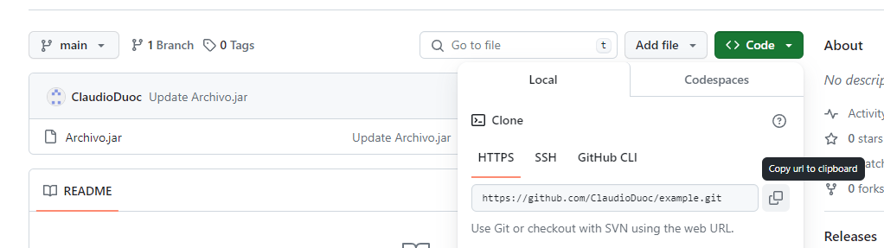
Nota. Ejemplo genérico de donde se extrae un enlace en GitHub. GitHub (s.f.). GitHub. https://github.com/

Paso 7: Para tu entrega, no olvides adjuntar este documento con tus entregables y subir al AVA, junto con el enlace de GitHub a adjuntar en la sección “Entrega”.

Entregables
En este apartado deberás adjuntar lo solicitado en los pasos anteriores sobre:
- Resumen técnico del avance respecto a semanas anteriores
(Describe brevemente cómo el trabajo previo permitió implementar esta documentación y qué relación tiene con el proyecto completo.)

Entre las semanas 4 y 6, el backend de Minimarket Plus evolucionó desde la construcción de la API REST con arquitectura en capas (entidades JPA, repositorios, servicios e implementaciones, y controladores para productos, categorías, carritos, inventario, ventas, detalles de venta y usuarios), hacia la incorporación de seguridad con Spring Security (usuarios y roles persistidos en H2, contraseñas encriptadas con BCrypt y utilitario JWT) y la configuración del entorno de pruebas para verificar el comportamiento de los servicios.
El trabajo de esta semana integra esos avances en un contrato formal: la documentación OpenAPI describe los endpoints construidos previamente, formaliza los códigos de respuesta que ya se verificaban con pruebas (200, 201, 204, 401, 404) y declara el esquema de autenticación mediante components.securitySchemes (HTTP Basic sobre los usuarios y roles creados en la semana de seguridad), de modo que el requisito de autenticación queda visible en cada operación con su candado y el botón Authorize en Swagger UI.
Con esto, el proyecto cuenta con una única fuente de verdad consultable por otros desarrolladores y equipos, que conecta el desarrollo funcional, la seguridad y las pruebas, y habilita la integración con herramientas externas como Postman y la generación futura de clientes.

- Análisis de la documentación generada con OpenAPI
(Explica qué endpoints fueron documentados, problemas encontrados y mejoras aplicadas.)

Endpoints documentados y nivel de detalle
Se documentó la totalidad de la API: 34 operaciones distribuidas en 15 rutas y 8 esquemas de datos, cubriendo los recursos Productos, Carritos, Categorías, Usuarios, Ventas, Detalles de venta, Inventario y el endpoint público de verificación (/public/hola). Cada controlador se agrupó con @Tag; cada operación incluye @Operation (summary y description), @ApiResponses con los códigos reales del comportamiento (200, 201, 204, 401, 404), @Parameter con descripción y ejemplo en los parámetros de ruta, y cuerpos de petición documentados con @RequestBody de OpenAPI y ejemplos JSON realistas (@ExampleObject). Las entidades definen los modelos reutilizables de components.schemas mediante @Schema por campo, con descripción y ejemplo. Un bean OpenAPI centraliza los elementos info, servers y el esquema de seguridad basicAuth aplicado globalmente.
Problemas encontrados al documentar y validar
– Spring Security bloqueaba Swagger UI y /v3/api-docs (respuestas 401): se agregó una lista blanca para las rutas de documentación.
– El formLogin respondía con redirecciones 302 al ejecutar Try it out, impidiendo probar la API desde Swagger UI: se reemplazó por autenticación HTTP Basic, habilitando el botón Authorize.
– Las relaciones bidireccionales de JPA (Usuario–Rol, Categoría–Producto, Venta–DetalleVenta) generaban recursión infinita al serializar a JSON una vez cargados datos reales: se cortaron los ciclos con @JsonIgnore y @JsonIgnoreProperties.
– La entidad Usuario exponía el hash BCrypt de la contraseña en las respuestas: se marcó el campo como de solo escritura (WRITE_ONLY), corrigiendo un hallazgo de seguridad.
– La base H2 en memoria partía vacía, sin credenciales ni registros para validar: se creó un DataLoader con roles, usuarios de demostración y datos de negocio.
– La dependencia Lombok (no utilizada por el código) impedía compilar con JDK 25: se retiró del pom.xml.
Mejoras aplicadas para clarificar la documentación
Se estandarizó la ruta /api/carrito a /api/carritos para mantener la nomenclatura plural consistente con el resto de los recursos; las operaciones POST ahora retornan 201 Created (código correcto para creación de recursos); se ordenaron tags y operaciones en la interfaz (tags-sorter y operations-sorter); y los ejemplos documentados se alinearon con los datos de demostración para que las pruebas sean reproducibles.

- Evidencia de ejecución y validación
(Adjunta capturas de Swagger UI, el JSON exportado y muestra la importación en Postman o herramienta similar.)

Todos los endpoints documentados fueron validados ejecutando la aplicación y consumiendo la API real con las credenciales de demostración. La siguiente matriz resume los casos probados y los resultados obtenidos, coincidentes en un 100% con lo declarado en el contrato OpenAPI:
Método y ruta | Caso probado | Esperado | Obtenido
GET /api/productos | Con credenciales válidas (Basic) | 200 | 200
GET /api/productos | Sin credenciales | 401 | 401
GET /api/productos/1 | ID existente | 200 | 200
GET /api/productos/999 | ID inexistente | 404 | 404
POST /api/productos | Creación con body de ejemplo | 201 | 201
PUT /api/productos/{id} | Actualización de producto creado | 200 | 200
PUT /api/productos/999 | ID inexistente | 404 | 404
DELETE /api/productos/{id} | Eliminación | 204 | 204
GET producto eliminado | Verificación posterior al DELETE | 404 | 404
POST /api/carritos | Agregar producto al carrito | 201 | 201
DELETE /api/carritos/999 | ID inexistente | 404 | 404
GET /public/hola | Acceso público sin credenciales | 200 | 200

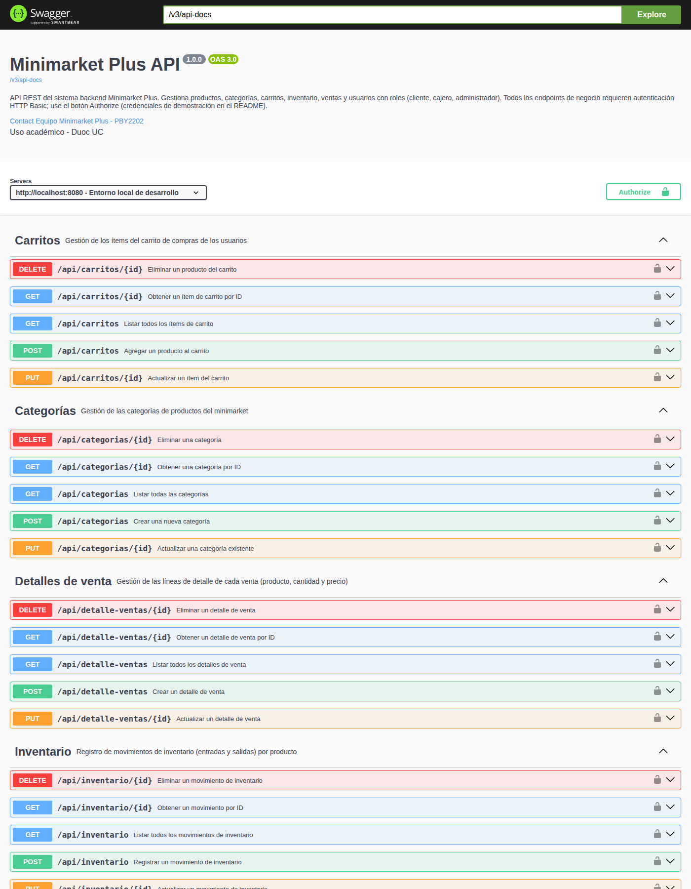
Figura 1. Swagger UI operativo: información general de la API, servidor, botón Authorize y recursos documentados con sus candados de seguridad.
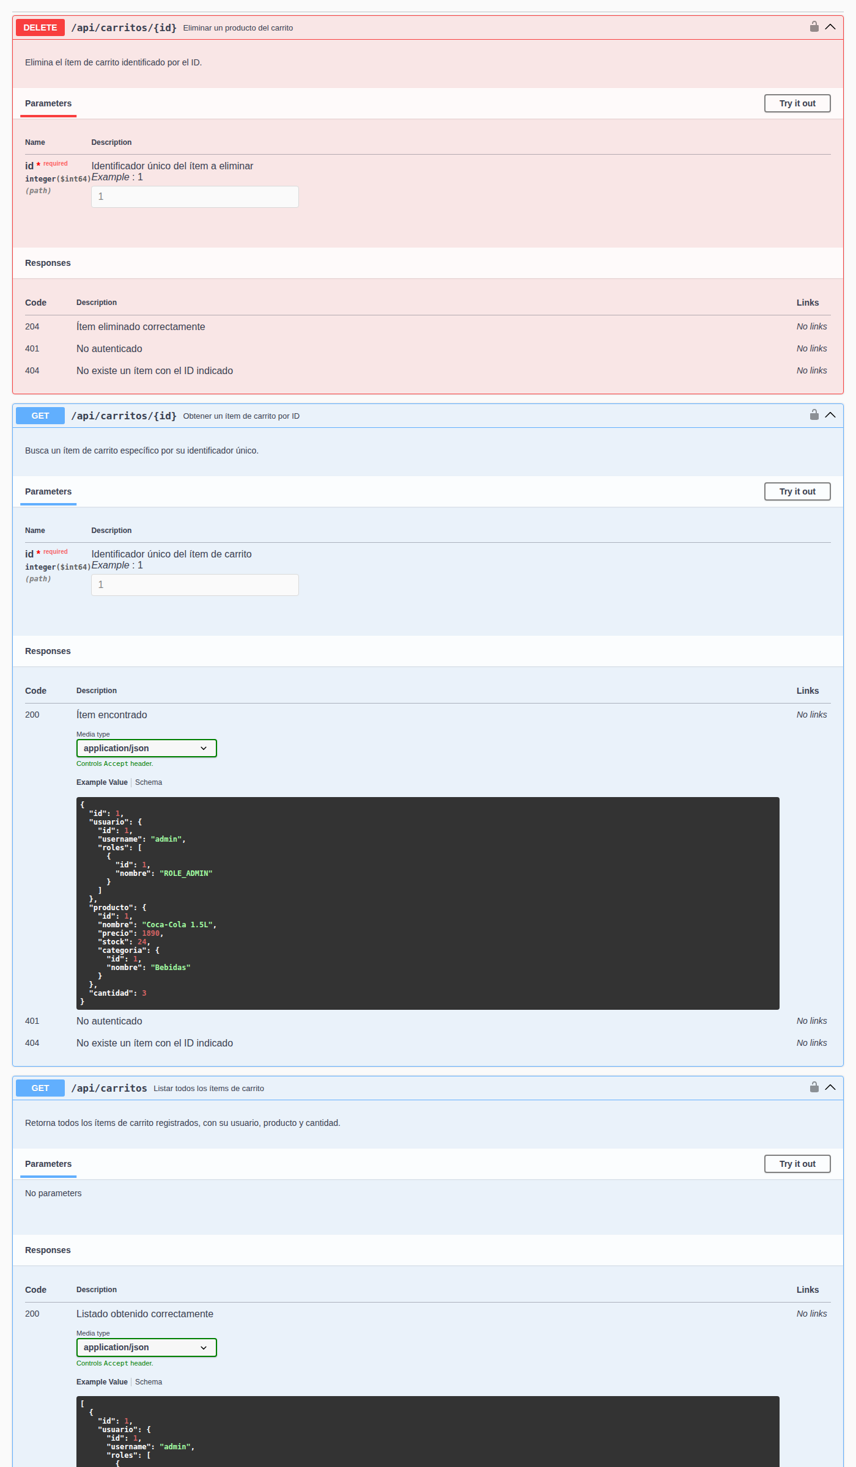
Figura 2. Operaciones de Carritos documentadas: parámetros con ejemplo, y respuestas 200/204/401/404 con ejemplo de cuerpo JSON.
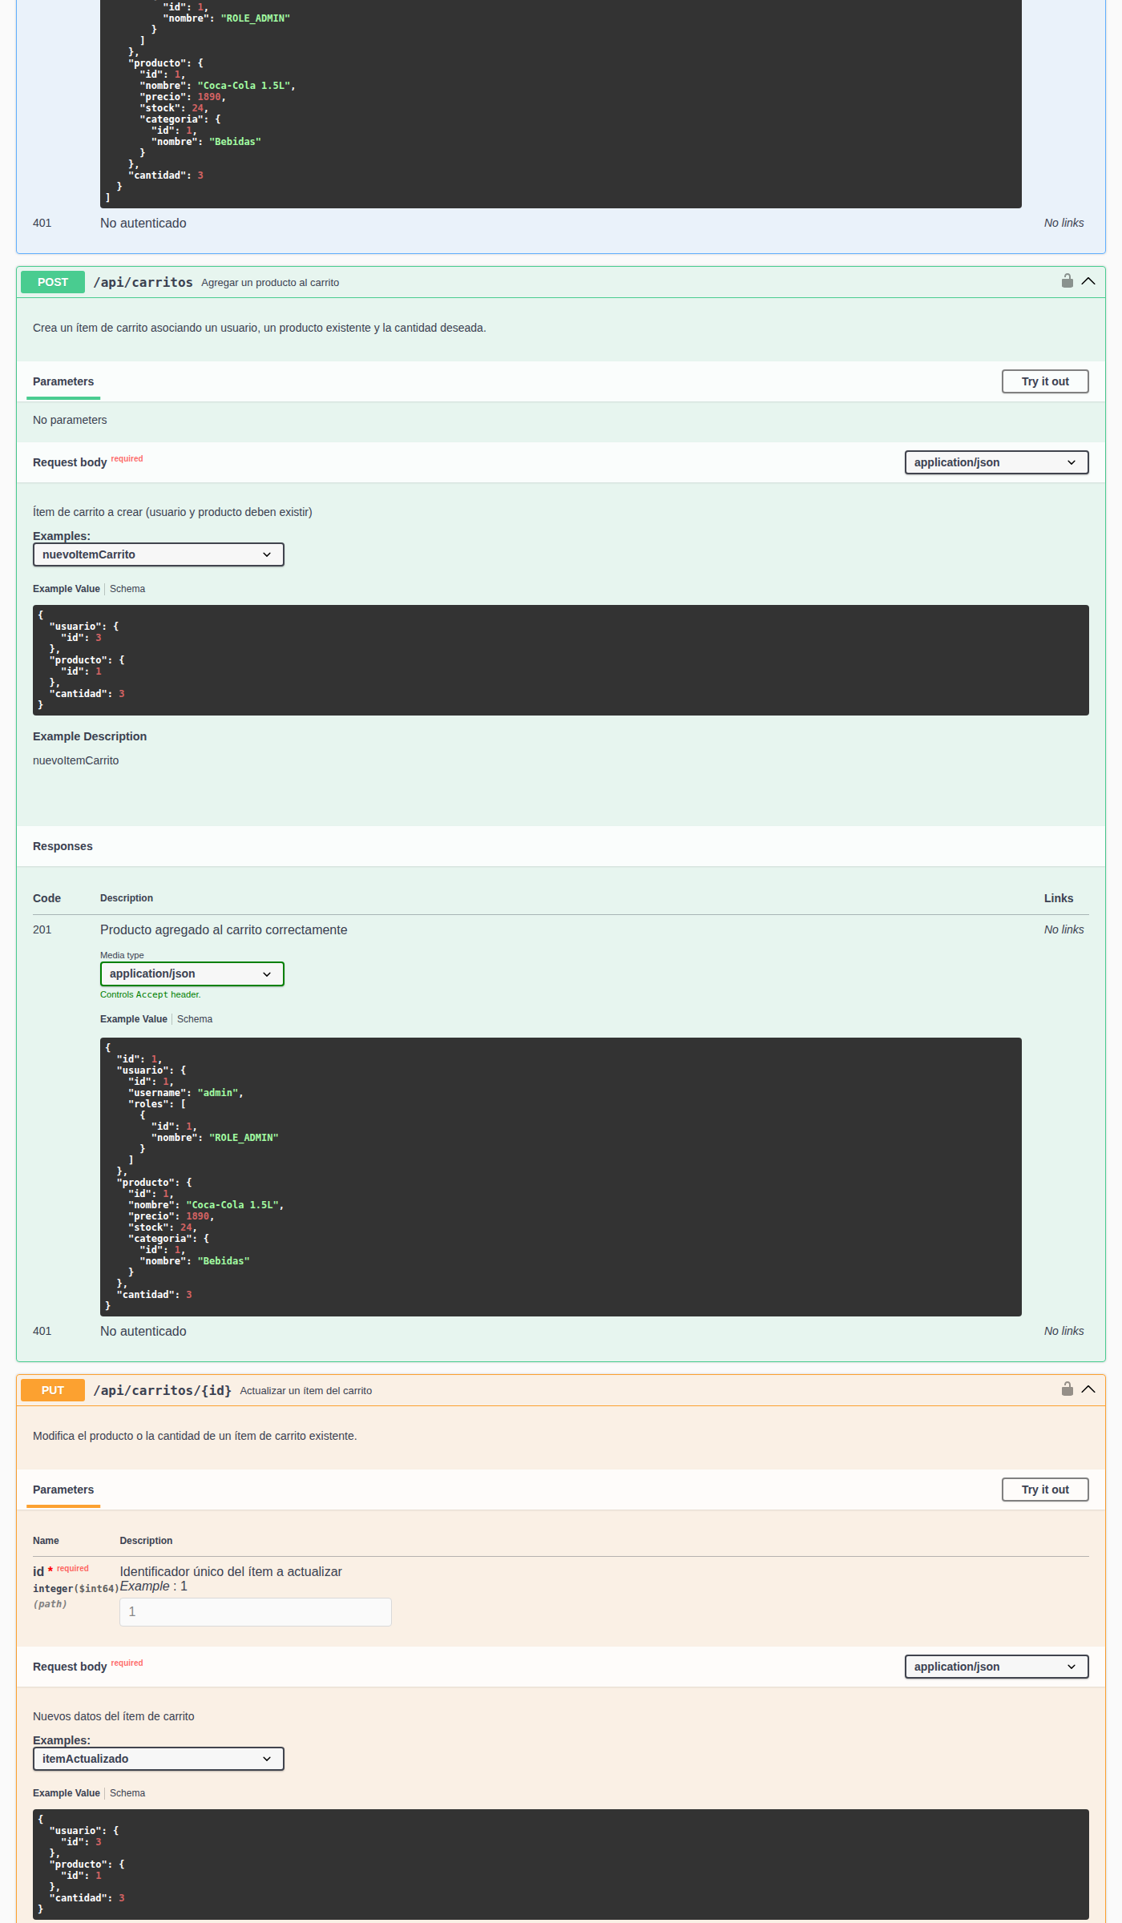
Figura 3. Operaciones POST y PUT de Carritos con cuerpos de petición de ejemplo definidos mediante @ExampleObject.
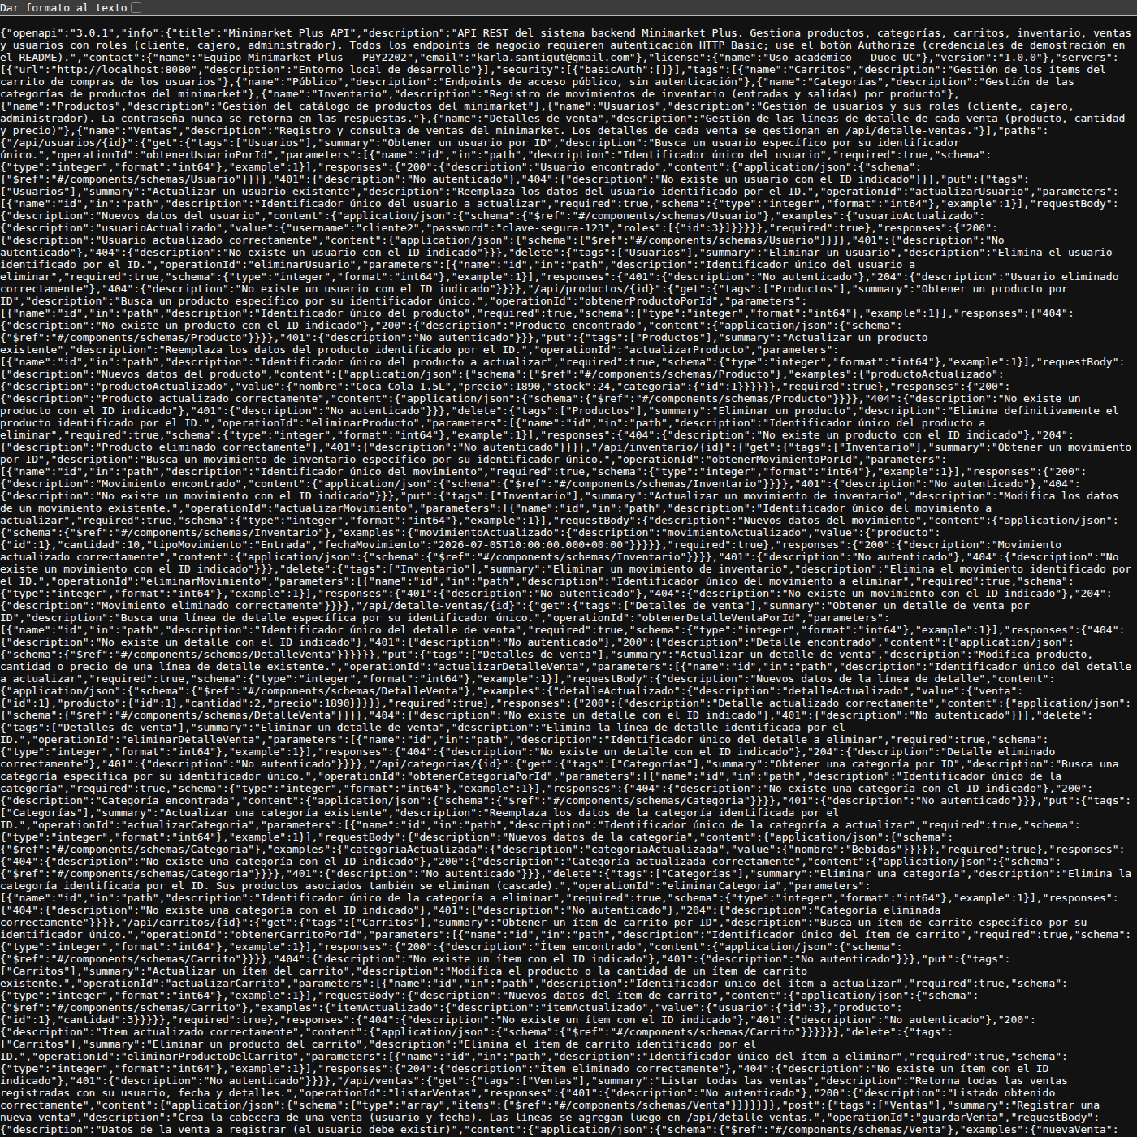
Figura 4. Contrato JSON generado en /v3/api-docs (34 operaciones, 15 rutas y 8 esquemas), exportado al repositorio como openapi/api-docs.json.
El archivo JSON exportado desde /v3/api-docs se encuentra versionado en el repositorio en minimarket/openapi/api-docs.json, listo para importarse en Postman (Import → File) y ejecutar las pruebas de consistencia con autenticación Basic configurada a nivel de colección.
[Espacio para capturas adicionales del grupo: ejecución de Try it out autenticado con respuesta 200 y la importación/ejecución de la colección en Postman.]

- Reflexión técnica sobre la calidad y mantenibilidad
(Redacta cómo OpenAPI contribuye a la calidad del backend y qué estrategias usarás para mantener actualizada la documentación.)

OpenAPI eleva la calidad del backend porque convierte la documentación en parte del código: las anotaciones viven junto a los controladores y entidades, por lo que el contrato se regenera en cada compilación y no puede quedar obsoleto de forma silenciosa. Además, el ejercicio de documentar actuó como auditoría del sistema: al formalizar el contrato se detectaron y corrigieron defectos reales, como la exposición del hash de la contraseña, los ciclos de serialización de las relaciones JPA y la configuración de seguridad que bloqueaba la propia documentación.
En cuanto a mantenibilidad, el contrato único reduce la ambigüedad entre equipos (frontend, QA e integraciones consumen la misma definición), acelera la incorporación de nuevos desarrolladores y permite pruebas de consistencia externas, como la importación en Postman realizada en esta actividad.
Para mantener la documentación actualizada se seguirán tres estrategias: primero, tratar las anotaciones OpenAPI como criterio de aceptación en la revisión de código (un endpoint nuevo o modificado no se aprueba sin su documentación); segundo, exportar y versionar api-docs.json en cada release para conservar el historial del contrato; y tercero, incorporar a futuro una validación automática del contrato en el pipeline de CI (por ejemplo, con openapi-diff) que detecte cambios incompatibles antes del despliegue.
Para mejorar la experiencia de quien consume la documentación se privilegiaron ejemplos realistas alineados con los datos de demostración, agrupación por tags con ordenamiento alfabético, descripciones en español consistentes y el botón Authorize operativo con credenciales publicadas en el README. Como evolución, se propone publicar el contrato en un portal estático (Redoc o GitHub Pages) e incluir guías de flujo de negocio (por ejemplo: crear categoría → crear producto → agregarlo al carrito → registrar la venta).

- Recomendaciones de mejora para futuras versiones del proyecto
(Incluye sugerencias para optimizar la documentación o la estructura del backend.)

– Versionar las rutas de la API (/api/v1/...) para permitir evolucionar el contrato sin romper a los consumidores existentes.
– Introducir DTOs de petición y respuesta para desacoplar el contrato público de las entidades JPA, afinando los esquemas expuestos y evitando filtrar campos internos.
– Completar el CRUD de Ventas (PUT y DELETE) y agregar operaciones de negocio, como el cálculo del total de la venta a partir de sus detalles.
– Incorporar Bean Validation (@NotNull, @Positive, @Size) en los modelos y documentar las respuestas 400 con un formato de error estandarizado (ProblemDetail).
– Encriptar la contraseña también al crear o actualizar usuarios a través de la API (hoy solo el seed inicial aplica BCrypt), y restringir operaciones sensibles por rol con @PreAuthorize, documentando el requisito en cada operación.
– Publicar la documentación en un portal estático (Redoc/GitHub Pages) y validar el contrato en CI (openapi-diff) para detectar cambios incompatibles de forma temprana.



Reservados todos los derechos Fundación Instituto Profesional Duoc UC. No se permite copiar, reproducir, reeditar, descargar, publicar, emitir, difundir, de forma total o parcial la presente obra, ni su incorporación a un sistema informático, ni su transmisión en cualquier forma o por cualquier medio (electrónico, mecánico, fotocopia, grabación u otros) sin autorización previa y por escrito de Fundación Instituto Profesional Duoc UC La infracción de dichos derechos puede constituir un delito contra la propiedad intelectual.

